คู่มือสำหรับโปรแกรมเมอร์

โครงงานนี้ประกอบด้วย 2 ส่วนหลักด้วยกัน คือ ส่วนที่เป็น Web Application และส่วนที่เป็นจัดการข้อมูลลงสู่ Data Base ซึ่งจะอธิบายแต่ละส่วนแยกจากกัน โดยจะเริ่มจากส่วนที่เป็น Web Application ก่อน แล้วตามด้วย ส่วนจัดการข้อมูลลงสู่ Data Base โดยหลักการทำงานขั้นพื้นฐานคือ ผู้ใช้งานของระบบจะทำการร้องขามายัง Web Application แล้วจากนั้น Web Application จะทำการดึงข้อมูลจาก Data Base เพื่อทำการตอบสนองแก่ผู้ใช้ของระบบ
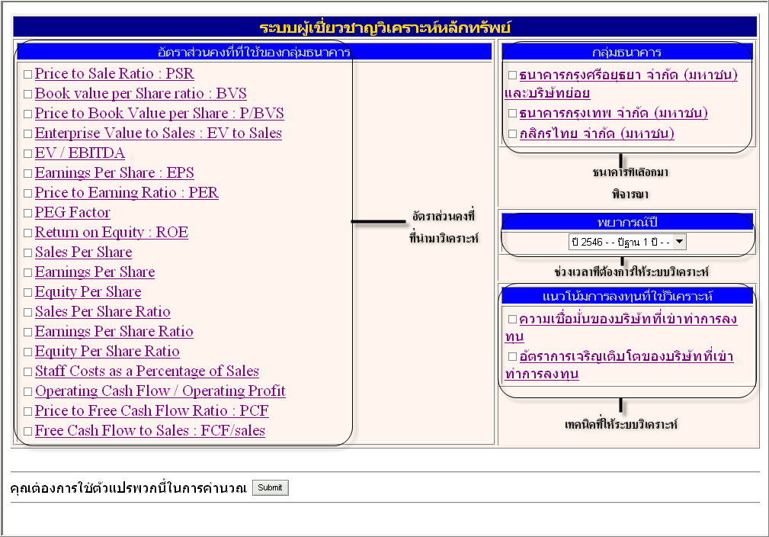
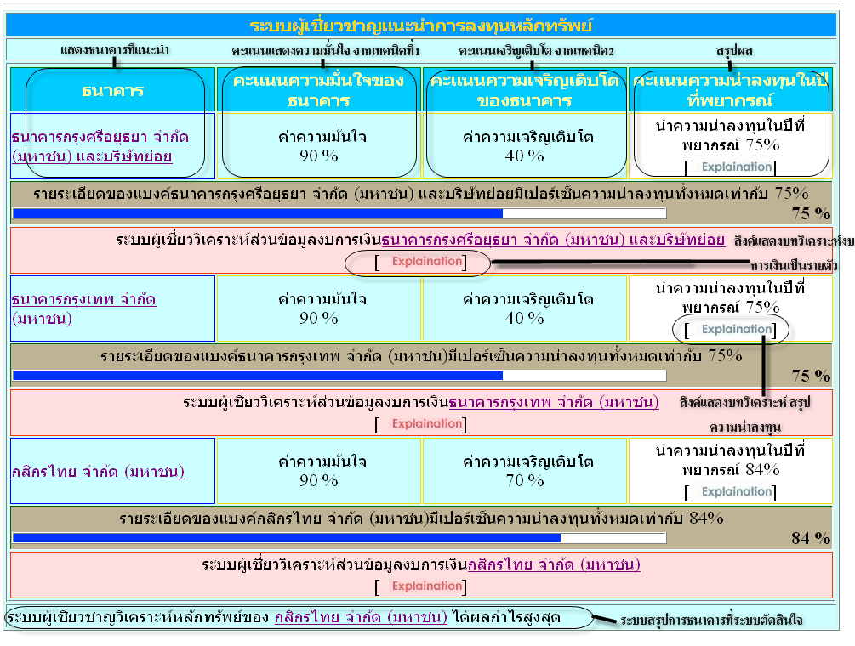

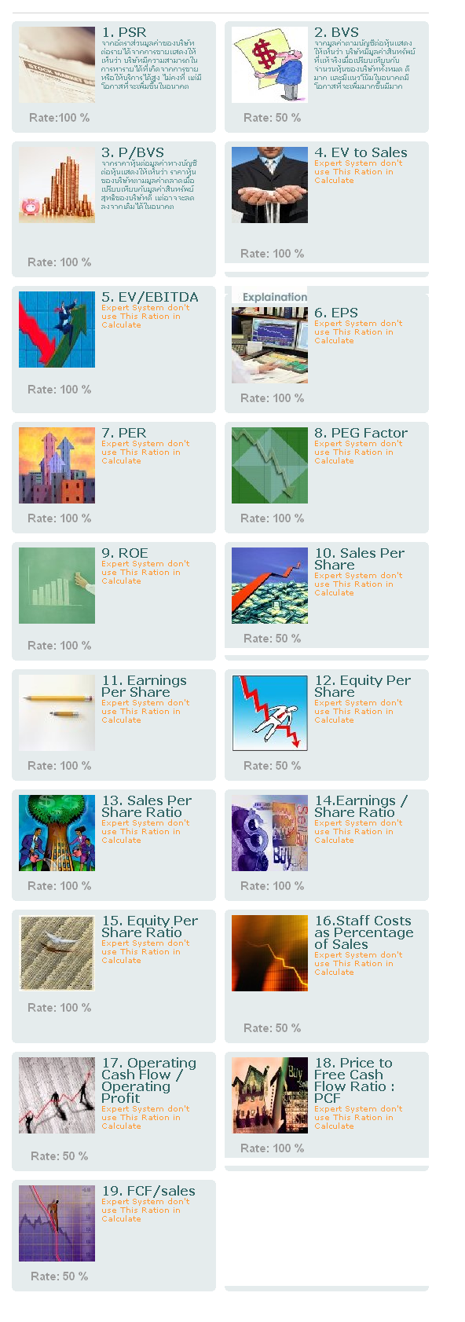
Web Inference Engine
Database
Knowledge base
<บน Data Base Table RULE2>
Flow แสดงขั้นตอนการทำงานของระบบผู้เชี่ยวชาญวิเคราะห์หุ้น(บนเว็บไซต์)


DB
Inference Engine
Table
<RAW>
Knowledge base
<บน Data Base Table RULE>

Relation
ของแต่ละ Ratio
Table
<Preprocessing2>
Flow แสดงขั้นตอนการทำงานของระบบผู้เชี่ยวชาญวิเคราะห์หุ้น(บน DataBase)

- ความต้องการของระบบที่ใช้ในการพัฒนา
  - ความต้องการของระบบปฏิบัติการ
    - Microsoft Windows XP Professional SP2
  - คอมโพเนนต์
    - .NET Framework version 1.0 หรือ 1.1
    - Internet Information Services (IIS)
    - Microsoft Access 2002
- โปรแกรมที่ใช้ในการพัฒนา
  - Microsoft Visual Studio .NET 2003
  - Microsoft Access 2002
- ขั้นตอนการลงโปรเจค
  - คัดลอกโฟลเดอร์ทั้งหมดในโฟลเดอร์ source ลงบนโฟลเดอร์ที่ ” C:\Inetpub\wwwroot\ES\ratio ” บนเครื่องคอมพิวเตอร์
  - ทำการกำหนด Virtual Directory โดยมีขั้นตอนดังนี้
    - คลิก Start > Settings > Control Panel > Administrative Tools > Internet Information Services
    - คลิก local computer > Web Sites
    - คลิกขวาที่ Default Web Site เลือก New > Virtual Directory…
    - คลิก Next จากนั้นตั้งชื่อเว็บในช่อง Alias โดยควรตั้งดังตารางข้างล่างนี้
    - คลิก Next จากนั้นระบุตำแหน่งของไดเรกทอรีซึ่งเป็นที่อยู่ของหน้าเว็บเพ็จในช่อง Directory โดยควรชี้ไปยังไดเรกทอรีที่ระบุในตารางข้างล่างนี้

เว็บไซต์ | Alias | Directory
calculate | calculate | C:\Inetpub\wwwroot\ES\ratio\calculate
Ratio1-4 | ratio1-4 | C:\Inetpub\wwwroot\ES\ratio\ratio1-4
ratio5-8 | ratio5-8 | C:\Inetpub\wwwroot\ES\ratio\ratio5-8
ratio9-12 | ratio9-12 | C:\Inetpub\wwwroot\ES\ratio\ratio9-12
ratio13-16 | ratio13-16 | C:\Inetpub\wwwroot\ES\ratio\ratio13-16
ratio17-19 | ratio17-19 | C:\Inetpub\wwwroot\ES\ratio\ratio17-19
ratio_result | show_method | C:\Inetpub\wwwroot\ES\ratio\ratio_result
show_method | show_method | C:\Inetpub\wwwroot\ES\ratio\show_method
    - คลิก Next ก็จะสิ้นสุดการกำหนด Virtual Directory
    - ทดสอบโดยการเปิดบราวเซอร์และพิมพ์ URL เช่น http://localhost/ES/ratio1-4.aspx ถ้าพบปัญหาดูหัวข้อ 3.5
  - ทำการสร้างฐานข้อมูลสำหรับแต่ละเว็บไซต์โดยทำตามขั้นตอนดังนี้
    - เปิดโปรแกรม Microsoft Office Access แล้วจะปรากฏหน้าต่างสร้างไฟล์ใหม่ทันที เพื่อให้เราเลือกสร้างไฟล์ใหม่หรือเลือกจากไฟล์ Access ที่มีอยู่แล้ว
    - เลือก แฟ้ม > สร้างฐานข้อมูล
    - เลือกสร้างฐานข้อมูลเปล่า
    - ตั้งชื่อฐานข้อมูลในช่อง Name และคลิก OK โดยควรตั้งชื่อเทเบิลข้อมูลดังตารางข้างล่างนี้
ชื่อตาราง | ความหมาย
BANK | ชื่อของธนาคาร
FACTOR | งบการเงินแต่ละตัว
FINISH | วันสุดท้ายของแต่ละไตรมาส
METHOD | แนวทางที่ใช้วิเคราะห์การลงทุน
PREPROCESSING1 | ข้อมูลการวิเคราะห์ทางด้านพื้นฐานของข้อมูลครั้งที่2
PREPROCESSING2 | ข้อมูลการวิเคราะห์ทางด้านพื้นฐานของข้อมูลครั้งที่1
PERIOD | ลำดับไตรมาสที่ระบุของแต่ละปี
RATIO | อัตราส่วนคงที่ใช้ในการวิเคราะห์ทางด้านพื้นฐาน
RATIOFROMFACTOR | สูตรที่ใช้ในการคำนวณอัตราส่วนคงที่ใช้ในการวิเคราะห์ทางด้านพื้นฐาน
RAW | ข้อมูลหลักทรัพย์ทุกไตรมาสทำการ(Data Base ของระบบ)
RELEATION | ค่าความสัมพันธ์ระหว่างไตรมาส
REPORT | รายงานประจำไตรมาส
RULE | ฐานความรู้ใช้พิจารณา Rule layer1 ( Knowledge Base บน Data Preprocessing)
RULE2 | ฐานความรู้ใช้พิจารณา Rule layer 2 (Knowledge Base บนWebsite)

    - ทำการคัดลอกไฟล์ฐานข้อมูลทั้งหมดในโฟลเดอร์ Database Files ลงไปยังโฟลเดอร์ Data ของโปรแกรม Microsoft SQL Server 2000 โดยถ้าลงโปรแกรมนี้ในไดรฟ์ C: โฟลเดอร์ Data จะอยู่ตามนี้ C:\Inetpub\wwwroot\ES\

  - ปัญหาที่มักเกิดขึ้นในกรณีที่ลง IIS และมี .NET Framework แล้วคือยังไม่ได้ทำการลงทะเบียน ASP.NET กับ IIS ซึ่งสามารถทำได้ดังนี้
    - คลิก Start > Run… จากนั้นพิมพ์ cmd แล้วกด OK
    - ไปที่ c:\windows\Microsoft.NET\Framework\v1.1.4322
    - พิมพ์คำสั่ง aspnet_regiis.exe –i

ฐานข้อมูล
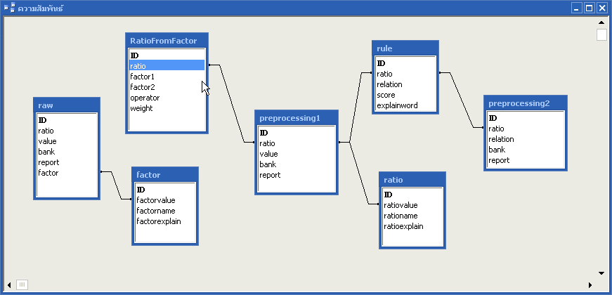
ความสัมพันธ์ฐานข้อมูลของระบบผู้เชี่ยวชาญวิเคราะห์หุ้น(บน DataBase)

Stored Procedures
การทำงานติดต่อกับฐานข้อมูลของทุกเว็บไซต์ที่พัฒนาซึ่งรวมถึงเว็บ Smart Tour Agency ใช้ Stored Procedures ในการคิวรีกับฐานข้อมูล การใช้ Stored Procedures ทำให้งานต่อการจัดการเนื่องจากการเปลี่ยนแปลงที่เกิดขึ้นกับคิวรีจะไม่มีผลกระทบกับซอร์สโค้ด
จากตัวอย่างแสดง STA_HotelsCacheAdd ซึ่งเป็นหนึ่งใน Stored Procedures ของเว็บ Smart Tour Agency
CREATE Procedure STA_HotelsCacheAdd
(
@HotelCode int,
@HotelName nvarchar (50),
@Address nvarchar (255),
@Description nvarchar (2500),
@ImageHotel nvarchar (50),
@RoomPrice money
)
AS
if exists (select * from STA_HotelsCache where HotelCode = @HotelCode)
UPDATE STA_HotelsCache
SET
HotelName = @HotelName ,
Address = @Address ,
[Description] = @Description ,
ImageHotel = @ImageHotel ,
RoomPrice = @RoomPrice
WHERE
HotelCode = @HotelCode
else
INSERT INTO STA_HotelsCache
(
HotelCode,
HotelName,
Address,
[Description],
ImageHotel,
RoomPrice
)
VALUES
(
@HotelCode ,
@HotelName ,
@Address ,
@Description ,
@ImageHotel ,
@RoomPrice
)

GO

รูปแบบการเขียนโปรแกรมติดต่อฐานข้อมูล
การเขียนโปรแกรมติดต่อฐานข้อมูลส่วนใหญ่ในโปรเจคนี้จะมีรูปแบบที่เหมือนกันดังนี้
- สร้างการเชื่อมต่อฐานข้อมูล (Create Connection to the Database)
- สร้างออบเจ็กของคำสั่ง SQL (Create Command Object)
- ระบุรูปแบบของคำสั่งเป็นแบบ Stored Procedure (Set Command Type to Stored Procedure)
- สร้างและกำหนดค่าให้พารามิเตอร์ของ Stored Procedure (Create and Populate Parameters)
- เอ็กซิคิวคำสั่ง (Execute the Command)
- ปิดการเชื่อมต่อฐานข้อมูล (Close the Connection)

Dim connectionString As String = "Provider=Microsoft.Jet.OLEDB.4.0;Data Source=c:\inetpub\wwwroot\ES.mdb" Dim myConnection As OleDbConnection = New OleDbConnection(connectionString) myConnection.Open()
Dim selectStatement As String = "SELECT ratio.rationame,ratio.ratiovalue FROM RatioFromFactor INNER JOIN ratio ON RatioFromFactor.ratio = ratio.ratiovalue;"
Dim myAdapter As OleDbDataAdapter = New OleDbDataAdapter(selectStatement, myConnection)
Dim myDataSet As New DataSet("subject") myAdapter.Fill(myDataSet, "subject") myConnection.Close

หนังสือ, แหล่งข้อมูลบนอินเตอร์เน็ต และเว็บโปรเจคตัวอย่าง
หนังสือ
วินัย สุขอารีย์ชัย: สร้างเว็บไซด์ด้วย ASP.NET: บริษัท ออฟเซ็ท เพรส จำกัด
สมพร จิวรสกุล: คู่มือการติดตั้งและ ใช้งาน Microsoft SQL Server 2000 ฉบับสมบูรณ์: Infopress Developer Book
เว็บไซต์
<ASP.NET> http://www.asp.net
<Web Services> http://www.wsiam.com
<Crystal Report> http://aspalliance.com/crystal
<TSQL> http://www.databasejournal.com/features/mssql/article.php/3361651
เว็บโปรเจคตัวอย่าง
<ASP.NET: Commerce Starter Kit>¹
http://www.asp.net/StarterKits/DownloadCommerce.aspx?tabindex=0&tabid=1
<Crystal Report: Underground Office Supply> http://www.businessobjects.com/products/dev_zone/xiresources.asp?ref=devzone_netzone_main

